Herkullinen kanasalaatti
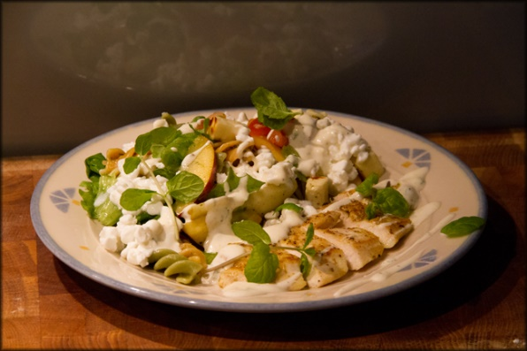
Tarpeet:
- Tuoreita marinoimattomia ohuita kananfileitä
- 5 dl värikästä kierrepastaa (fusilli)
- 2 rkl pestoa
- Värikästä salaattia (esim. ½ jääsalaatti ja ½ punainen paksoi)
- ½ kurkkua
- 2 tomaattia
- 1 omena
- (1/2 ohueksi siivutettu punasipuli)
- 1 nektariini
- ¼ leipäjuusto
- Raejuustoa
- Tuoretta minttua
- 1 prk kermaviiliä
- 1 rkl omenaviinietikkaa
- Suolaa, sokeria, pippuria, curryä
- 2-3 valkosipulin kynttä

Valmistus:
- Pyyhi fileet kuiviksi ja mausta molemmin puolin suolalla, pippurilla ja ripauksella curryä. Pirskottele fileiden molemmin puolille oliiviöljyä.
- Tee kastike. Lisää kermaviilin joukkoon suolaa, pippuria, omenaviinietikka, 2 rkl silputtua minttua ja ripaus sokeria. Tarkista maku.
- Tee salaatti. Revi salaatti kulhoon. Pilko omena ja nektariini siivuiksi, leipäjuusto kuutioiksi, samoin kurkku ja tomaatti ja lisää kaikki salaatin sekaan (ja mahdollinen punasipuli). Jos käytät punaista omenaa ja siihen voi jättää kuoret, niin se antaa annokseen väriä. Esim. luomu tai kotimainen, vaikkakin eviran mukaan kaikki hedelmät voi syödä kuorineen.
- Keitä pasta suolatussa vedessä.
- Kuori valkosipulin kynnet ja murskaa ne kevyesti veitsen lappeella. Laita pannulle tilkka öljyä ja valkosipulin kynnet. Paista fileet nopeasti kypsiksi pannulla valellen niitä pannun valkosipuliöljyllä. Jos valkosipulit alkavat mustua, heitä ne pois ettei niistä irtoa palaneen kitkerä maku. Laita fileet folion alle lepäämään.
- Kun pasta on kypsä, valuta se ja sekoita pastan sekaan pestokastike. Sekoita pasta salaattiin.
- Annostele salaatti lautaselle, ota yksi file leikkaa se poikkisyin ja alaspäin vinottain salaatin viereen muutamaan palaan. Ripottele salaatin päälle raejuusto ja kastike. Laita päälle muutama mintun oksa.

